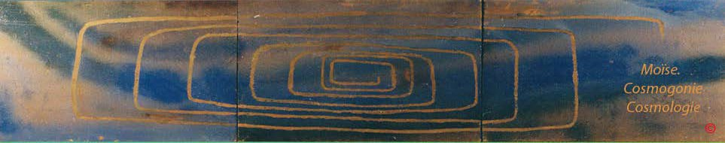
Page d'accueil Grammaire, bibliographie

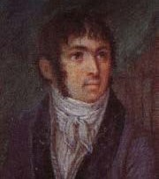
Fabre- d'Olivet auteur du

VOCABULAIRE RADICAL

HET, H

Het . H

Het. H. Ce caractère peut être considéré sous le double rapport de voyelle ou de consonne. En qualité de son vocal il est le symbole de l’existence élémentaire; et représente le principe de l’aspiration vitale : en qualité de consonne il appartient à la touche gutturale, et représente le champ de l’homme, son travail qui demande de sa part un effort, un soin, une fatigue. Comme signe grammatical, il tient un rang intermédiaire entre Hè, E , la vie, l’existence absolue, et Kaph, C, , la vie, l’existence relative et assimilée. Il offre ainsi l’image d’une sorte d’équilibre et d’égalité, et s’attache aux idées d’effort, de travail, et d’action normale et législative.

Valeur numérique: 8.

. Het Aleph . HA

R. analogue à la R. H.O qui porte le vrai caractère du S. H, Celle- ci est plus usitée sous son rapport onomatopée, pour
Commentaires, renvois et illustrations

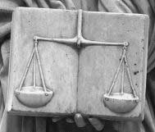
La Justice . Tombeau du
Duc de Bretagne. Nantes

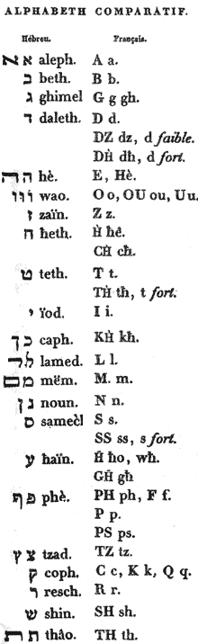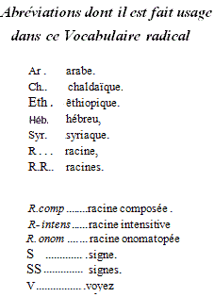
peindre la violence d’un effort, d’un coup porté, d’un cri exclamatif.

. Het Bet . HB

Le signe de l’existence élémentaire réuni à la R. AB , , symbole de toute fructification, forme une racine dont l’objet est de peindre tout ce qui est occulte, caché, mystérieux, secret, renfermé, comme l’est un germe, comme l’est toute fructification élémentaire; si la R, est prise dans son acception de désir d’avoir, celle dont il s’agit ici développera l’idée d’un rapprochement amoureux, d'une fécondation.

Voilà pourquoi l’ar., pris dans un sens restreint, signifie aimer; tandis que dans un sens plus étendu cette racine développe toutes les idées de graine, de germe, de semence, etc..

ou HBB. (R. intens .) Cacher avec mystère, féconder, couver , etc..
Dans un sens restreint, l'ar. . signifie devenir partial, favoriser . Comme R. onom. l’ar. rappelle le bruit du tranchant d’un sabre.

A.OB. (R. comp.) Celui qui cache, qui garde le bien d’un autre; un débiteur.

. Het Gimel . HG

Toute action rude et continuée; tout mouvement tourbillonnant; tout transport de joie; une joute, un jeu, une fête populaire, un tournois , un carrousel.

ou HG ou HGG. (R. intens .) Toute idée de fête , de solennité , où tout le peuple est agissant. C’est dans l’ar. l’action de visiter un lieu saint, d’aller en pèlerinage; et dans , celle de trotter.
H.OG. L’action de tourbillonner , de danser en rond , de se livrer à la joie, de célébrer des jeux . Par métaphore, une orbite, une
circonférence, une sphère d activité, le globe terrestre.

. Het Dalet . HD

C’est la puissance de la division exprimée par la R. AD, qui, se trouvant arrêtée par l’effort qui résulte de sa contraction avec le signe élémentaire H, devient l’image de l’unité relative. C’est proprement une chose aiguë, une pointe, un sommet.

L’ar. présente, en général, les idées de terminer, déterminer, circonscrire, borner. C’est, dans un sens plus restreint, aiguiser, et par métaphore, punir. Cette racine étant renforcée dans le verbe , exprime l’action de fendre et de fouiller la terre. Comme nom, signifie proprement la joue.

HD. La pointe de quoi que ce soit. Tout ce qui pique, tout ce qui est extrême, initial: par métaphore, une pointe de vin, une
gaieté vive et piquante.
H.OD. L’action de parler finement , de dire des pointes, de proposer des énigmes. HID. Une énigme, une parabole.

. Het Hé . HE

Cette R., qui est l’analogue de la R, HA, est peu usitée. La R. caractéristique du S. est H.O.

. Het Waw . HO

L’existence élémentaire, en général; en particulier, tout ce qui rend cette existence manifeste et patente; tout ce qui l’annonce aux sens.

Cette racine n’a point conservé en arabe les idées intellectuelles de l’hébreu, dans l’analogue ; mais en se renforçant dans ,

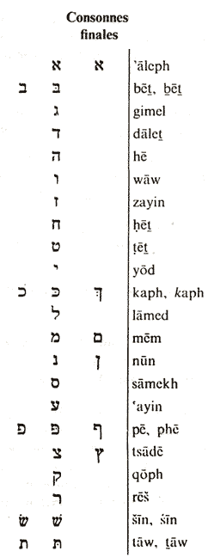elle a présenté .ce que l’existence élémentaire a de plus profond, le chaos .

et H.OE et H.OI. Toutes les idées d'indication, de manifestation élémentaire, de déclaration; l’action de découvrir ce qui était caché, de rendre patent, etc..

H.OB. (R: comp.) V. la R. HB. H.OG. (R. comp.) la R. HG. H.OD. (R. comp.) V. la R. HD.
H.OZ. . (R. comp.) L'horizon. V. la R.. HZ.

. H.O.H. (R. comp.) L’action d'accrocher. V. la R. HH.

. H.OT. (R. comp.) L’action de raccommoder, de coudre. V. la R. HT. H.OL . (R. comp.) V. la R. HL.
. H.OM final . (R. comp.) V. la R. HM final .

. H.OS. (R. comp.) L’action de compatir , de se concouloir. V. la R.. HS.

. H.OTz final . (R. comp.) Tout ce qui est extérieur, ou qui agit extérieurement; tout ce qui sort des limites ordinaires, et qui, dans un sens abstrait, s’exprime par les relations hors, dehors, extra, hormis, etc...

. H.OR. (R. comp.) V. la R. HR. . H.OSh. (R. comp.) V. la R. HSh.

. Het Zazin . HZ

Le signe de l’existence élémentaire, réuni à celui de la démonstration ou de la,représentation objective, forme une racine très expressive, dont l’emploi est de donner naissance à toutes les idées de vision, de perception visuelle, de contemplation.

L’ar ., en laissant perdre toutes les acceptions intellectuelles de la R. hébraïque, n’a conservé que les idées physiques qui s’y attachent, comme racine onomatopée; et s’est bornée à désigner toute espèce d’entaille, d’incision ; et par métaphore, de scrutation
, d’inspection. Le verbe signifie proprement piquer.

. HZ. L’action de voir, de regarder, de considérer , de contempler; l’aspect des choses ; un voyant, un prophète, celui qui voit.

HZZ. . (R. intens.) Une vision; un éclair.

. H.OZ. L’étendue de la vue, l’horizon; les bornes, les limites d’une chose, d’une région.

. Het Het . HH

Toute idée d’effort appliqué à une chose, et de chose faisant effort, comme par exemple, un coing, un croc, un hameçon, etc..

. H.OH. Tout ce qui est aigu, crochu; tout ce qui exerce une force quelconque, comme des tenailles, des crochets, des forceps : de là, le verbe arabe , pénétrer, approfondir.

. Het TeT . HT

Le signe de l’effort, réuni à celui de la résistance, constitue une racine d’où découlent toutes les idées d'attente frustrée, de manque, de péché, d’erreur.

L’arabe signifie proprement couper en menus morceaux.; et , poser, déposer; mettre, remettre; baisser; abaisser, rabaisser, etc..

ou HT ou HTT. (R. intens ) Tout ce qui manque le but, qui est en défaut, qui pèche d’une manière quelconque.

H.OT. (R. comp.) La racine , symbole de l'effort réuni à la résistance, étant envisagée’un autre côté, fournit l’idée restreinte de toute filature , et par suite de toute espèce de fil et de couture ; en sorte que du sens de couture , venant à naître celui de raccommodage, on en tire par métaphore, celui d'amendement et de restauration ; d’où il résulte que le mot HTA,, qui signifie un péché, signifie aussi une expiation .

. Het Yod . HI

La vie élémentaire, et toutes les idées qui s’y attachent. Cette R. est l’analogue de la R . H.O qu’on peut voir.

. HIE . L’action de vivre dans l’ordre physique, l’action d'exister : tout ce qui vit; toute espèce d'animal, L'être vivant, de bête. La vie physique, l'animalité de la nature.

L’ar.développe toutes les idées renfermées dans la R. hébraïque.

. HIL. (R. comp.) la force vitale ; tout ce qui entretient l’existence, la procure, la soutient : la virtualité élémentaire; les facultés physiques , tant au propre qu’au figuré : la puissance qui résulte de la force; la vertu qui naît du courage; une armée , et tout ce qui est nombreux, valeureux, redoutable; un fort, une forteresse ; un rempart ; une multitude, etc..

. Het Kaph final. HC final

Le signe de l’existence élémentaire, réuni à celui de ï’existence assimilée et relative, forme une racine qui se rapporte à toutes les perceptions du tact, et qui en développe toutes les idées intérieures.

La racine arabe , ayant perdu presque toutes les idées morales qui découlaient de la R. primitive, et s’étant renfermée dans les idées purement physiques, s’est bornée à exprimer comme nom, une démangeaison, une friction ; et comme verbe, l’action analogue de démanger et de gratter.

. Tout ce qui saisit intérieurement les formes, et qui les fixe, comme le sens du goût ; tout ce qui a rapport à ce sens; tout ce qui est sapide; sensible aux saveurs; le palais, le gosier : tout ce qui appète, désire, espère, etc..

.

. Het Lamed . HL

Cette racine, composée du signe de l’existence élémentaire, réuni à la racine AL , symbole de la force extensive et de tout mouvement qui porte vers le haut, produit une foule d’idées, dont il est très -difficile de fixer le sens avec rigueur. C’est, en général, un effort supérieur qui cause une distension, un allongement, un relâchement; c’est une force inconnue qui rompt les liens des corps en les détirant,'les brisant, les réduisant en lambeaux, ou bien en les dissolvant, les relâchant à l’excès.

. Toute idée d'extension, d'effort fait sur une chose pour l'étendre, la développer, la détirer ; la conduire à un point, à un but : un tiraillement, mie douleur : un mouvement persévérant un espoir, une attente.

L’ar.développe, en général, toutes les idées renfermées dans la R. hébraïque. C’est, dans un sens restreint l’action de lâcher, relâcher, délier, résoudre, absoudre , etc.. Lorsque cette racine reçoit le renforcement guttural, elle exprime dans , l’état
de ce qui est dans le dénuement dans l’indigence; ce qui manque, ce qui est en défaut de quelque manière que ce soit.

et HL et HLL . (R. intens.) Une distension, une distorsion, une contorsion , une souffrance, une solution de continuité ; une ouverture, une blessure : un relâchement extrême, une dissolution, une profanation, une pollution; une faiblesse, une infirmité, une débilité; une vanité, une parure efféminée, un ornement; une flûte, et toute espèce de jeu d’instrument, de danse dissolue, d’amusement frivole ; etc..

et . H.OL et HIL. L’action de souffrir par l’effet d’un effort violent que l’on fait sur soi-même; faction de se tordre, de s'étendre', l’action d'accoucher, de mettre au monde; de se porter en pensée ou en action, vers un but; de produire ses idées : l’action de tendre , d’'attendre , d'espérer, de placer sa foi dans quelque chose ; l’action de dégager , de résoudre, de dissoudre , d'ouvrir , de traire, d'extraire , etc., etc..

. (R.comp.) la virtualité élémentaire. V. la R. HI.

final
. Het Mem final . HM

Le signe de l’existence élémentaire, symbole de tout effort et de tout travail, réuni au signe de l’activité extérieure, et employé comme S. collectif et généralisant, forme une racine importante, dont l’objet est de peindre, dans un sens étendu, l’enveloppement général et la chaleur qui en résulte, considérée comme un effet du mouvement contractile.

. L’idée de tout ce qui est obtus ; courbe, chaud, obscur ; enveloppant, saisissant; une courbure, une déjection, une force compressive : la chaleur naturelle, le feu solaire, la torréfaction et le brunissement qui la suit ; la noirceur : tout ce qui échauffe , tant au propre qu’au figuré , l'ardeur génératrice, la passion amoureuse, la colère, etc..

L’ar., ayant perdu jusqu'à un certain point les idées intellectuelles développées par la R. hébraïque, s’est borné à exprimer les idées particulières de chaleur et d’échauffement ; et s’étant renforcée de l’aspiration gutturale dans , a signifié proprement se corrompre, se gâter, se putréfaire.

. H.OM. L’action d'envelopper, de saisir par un mouvement contractile, d'exercer sur quelque chose une force compressée, d'échauffer, de rendre obscur . Dans un sens restreint, un mur, parce qu’il enclôt ; une ceinture, parce qu’elle enveloppe ; un beau- père, parce qu’il saisit; en général, toute figure courbe, ronde; le simulacre du soleil, etc..

. Het Nun final . HN final

Cette racine se conçoit selon deux manières de se composer ; selon la première, le signe , qui caractérise tout effort, toute action difficile et pénible, s’étant contracté avec la R. onomatopée , AN final image de la douleur, exprime l’idée d’une prière, d’une supplication, d’une grâce à accorder ou accordée : selon la seconde, ce même signe, symbole de l’existence élémentaire, s’étant réuni avec celui de l’existence individuelle et produite, devient une sorte de renforcement de la R .EN final , et désigne toutes les existences propres et particulières, soit dans le temps, soit dans l’espace.

. Tout ce qui résulte d'une prière; comme une grâce , un bienfait; Tout ce qui est exorable , qui se laisse fléchir ; tout ce qui se montre clément, miséricordieux , pitoyable ; tout ce qui est facile, à bon marché , etc..

L’ar. développe, comme la R. hébraïque, toutes les idées de bienveillance, de miséricorde, d’attendrissement, de clémence.
.Cette R. en se renforçant dans , désigne une séparation, une réclusion ; c'est proprement un lieu destiné aux voyageurs , une hôtellerie. Comme R. onomatopée, exprime l’action de nasiller.

. Tout lieu séparé, retranché : Une cellule, un hospice, un fort, un camp. L’action de vivre séparé, d’avoir une résidence propre, de se fixer, de se retrancher, et par suite, d'assiéger, de serrer l’ennemi, etc..

. Het Samekh. HS

Toute action silencieuse, secrète ; tout ce qui se fait de connivence; tout ce qui se confie, se livre, ou se dit en cachette.

. H.OS. L’action de conniver à une chose, d’y compatir ; de conspirer: un lieu de refuge, un asile, etc.. C’est aussi l’action de faire effort sur soi- même, d’éprouver un mouvement intérieur de contrition.

Les diverses acceptions de la R. hébraïque se sont partagées dans les mots arabes analogues et , dans lesquels elles se sont modifiées de diverses manières. Considéré comme verbe , signifie sentir, avoir la sensation de quelque chose ; , agir avec célérité ;, diminuer de volume, se contracter, se rétrécir ;, particulariser, etc..

. Het Ayin . HAyin

Racine inusitée en hébreu.

L’arabe indique une sensation douloureuse et pénible

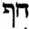. Het Phé final. HPh final

Toute idée de couverture protectrice donnée à une chose, de garantie, de sûreté.

L’ar . est une racine onomatopée et idiomatique, qui peint tout ce qui agit à la surface, qui effleure, qui passe légèrement sur une chose. Le verbe caractérise l’état de tout ce qui devient léger ; et , celui de tout ce qui frissonne, frémit de crainte, tremble de peur, etc..

. H.OPh . L’action de couvrir , de protéger, de couver , d'amadouer . Un toit, un nid, un asile, un port : l’action d’éloigner ce qui nuit, de peigner , d’approprier, etc..

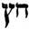. Het Tsadé final. HTsadé final

Toute idée de division, de scission, de coupure, de partage; tout ce qui agit à l’extérieur, ainsi que l’exprime la relation adverbiale
Het .O Tsadé, final dehors.

L’ar. signifie stimuler , et , remuer, agiter.

. Tout ce qui divise en faisant irruption, en passant du dedans au dehors : une flèche, une digue; la pierre sortant de la

fronde; une hache, un trait : une division de troupes, une querelle ; etc..

. Het Qoph final. HQ final

Toute idée de définition, d’impression d’un objet dans la mémoire, de description, de narration; tout ce qui tient aux symboles, aux caractères de l'écriture Dans un sens- étendu, la matière mise en œuvre selon un mode déterminé.

. L’action de définir, de lier , de donner une dimension, d'arrêter les formes, de couper, tailler, sur un modèle, sculpter, dessiner :
une chose arrêtée, statuée, décrétée, constituée, etc..

L’ar.développe, en général, les mêmes idées que la racine hébraïque ; mais en s’appliquant plus particulièrement à tout ce qui confirmé, qui vérifie, qui certifie; à tout ce qui est vrai, juste, nécessaire.

. Het Res. HR

Le signe de l’existence élémentaire, réuni à celui du mouvement propre, symbole de la ligne droite, constitue une racine qui développe, en général, l’idée d’un foyer dont la chaleur s'échappe en rayonnant. C’est, en particulier, une ardeur consummante, tant au propre qu’au figuré.

L’ar.,offre exactement le même sens. Lorsque cette racine est renforcée par l’aspiration gutturale, dans elle s’applique, non plus à l’expansion de la chaleur, mais à celle d’un fluide quelconque. Dans un sens restreint, signifie suinter.

et . HR et HRR (R intens) Tout ce qui brûle et consume, tout ce qui est brûlé et consumé : tout ce qui est aride, désert, infertile, toute espèce de résidu, d'excréments : la gueule d’une fournaise, l'entrée d’une caverne l'anus, le trou des latrines ; etc..

. H.OR. L’action de consumer par le feu ; d'embraser, d'irriter : l’ardeur de la fièvre, celle de la colère : l’effet de la flamme, son éclat; la rougeur qui monte au visage ; la candeur ; toute purification par le feu; etc..

. HRAyin (R. comp.) Tout ce qui est aigu, tranchant, aigre, piquant, destructeur.

. Het Sin. HSh

Tout mouvement violent: et désordonné, toute ardeur interne cherchant à se distendre : feu central : principe appétant et cupide :
tout ce qui est aride.

L’ar.développe, en général, les mêmes idées que l’hébreu. Comme racine onomatopée, j¿a. exprime de plus l’action de
hacher, de faucher ; et lorsqu’elle est renforcée par l'aspiration gutturale, elle signifie dans le verbe , pénétrer.

.H.OSh. L’action d’agir avec véhémence sur quelque chose ; toute vivacité ; toute avidité; toute aridité. Cette racine, prise dans ce dernier sens d'aridité, s’est appliquée, par métaphore, à tout ce qui est infertile, qui ne produit rien; aux muets, à ceux qui ne parlent pas, qui gardent le silence, dont l’esprit est aride, etc..

. Het Taw. HTh

Cette racine renferme toutes les idées de saisissement, de terreur, de mouvement sympathique qui affaisse et consterne. C’est, en général, la réaction d’un effort inutile, l’existence élémentaire refoulée sur elle - même; c’est, en particulier, un frissonnement, une consternation, une terreur, un affaissement, un abaissement; une dégradation, etc..

L’ar.n’a point conservé les idées morales développées par la racine hébraïque. C’est, comme racine onomatopée, un mouvement excitateur, instigateur, provocateur, etc..

